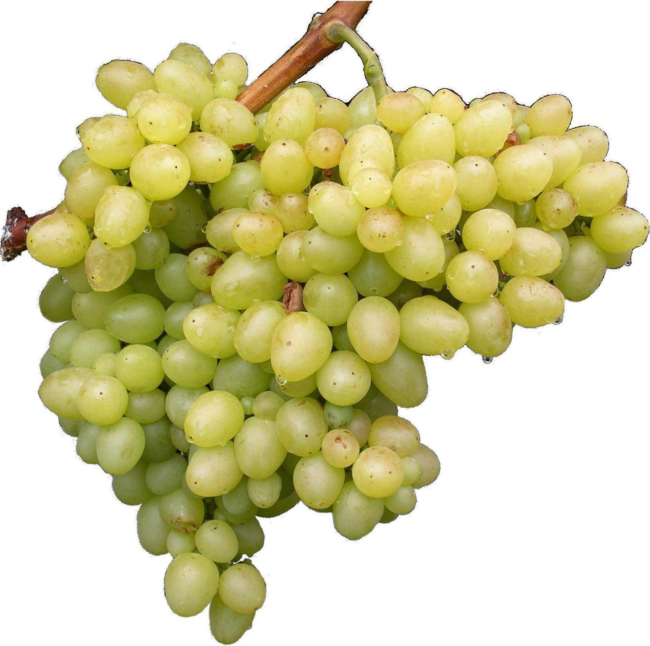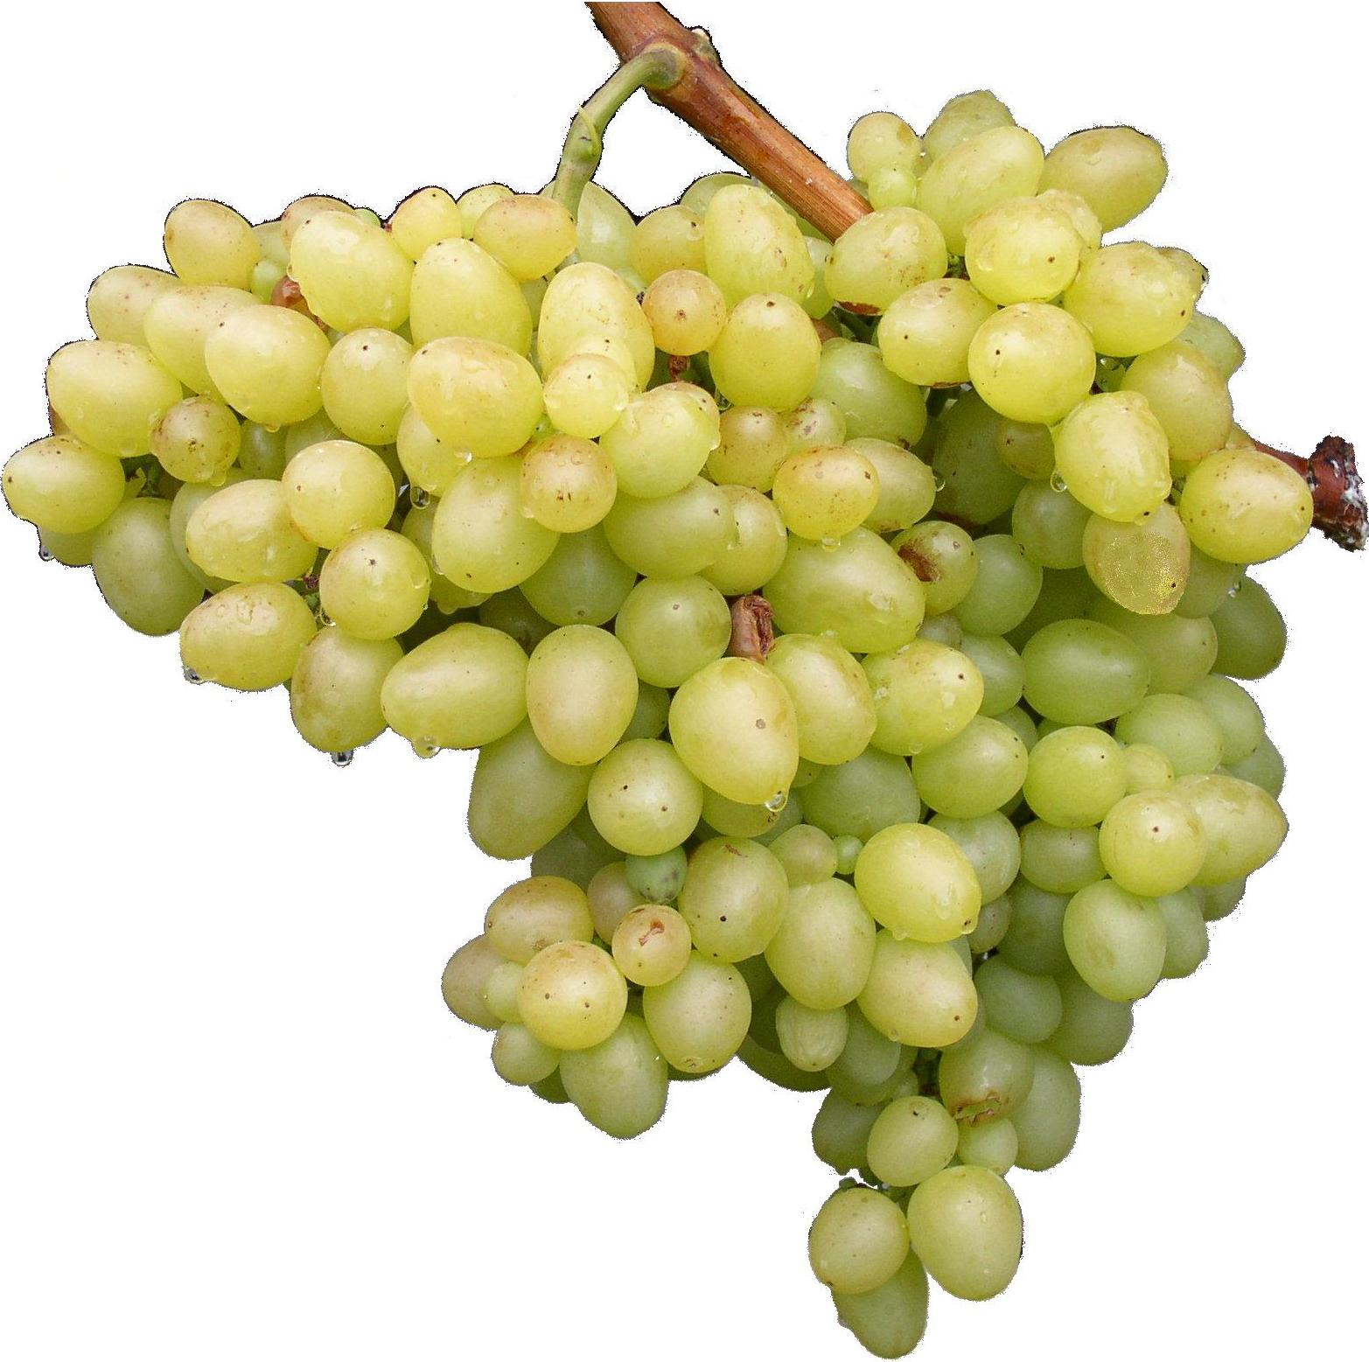 **ČZS ZO Velké Hoštice, ÚR ČZS Opava a obec Velké Hoštice**

pořádají ve dnech 13.-15. 9. 2013 na zámku v**e Velkých Hošticích**

***18. výstavu hroznů Slezska***

**13. září 2013 - 1730.h otevření výstavy a v 18 hodin**

**slavnostní zahájení s programam pro**

**hosty, předsedy ZO, pěstitele a sponzory**

**14. září 2013 - 14. – 19.h zpřístupnění výstavy**

**pro širokou veřejnost**

**15. září 2013 - 11.– 18.h zpřístupnění výstavy**

**pro širokou veřejnost**

**Po celou dobu výstavy pro širokou veřejnost bude hrát cimbálová muzika.**

**Občerstvení a pohoštění je zajištěno.**

